BAB II
PERANCANGAN DAN PEMBUATAN SISTEM

2.1. Pengertian Umum
YourList! adalah aplikasi berbasis mobile yang membantu para pimpinan proyek / pekerjaan untuk mengontrol pekerjaan para karyawan.
2.2. Sasaran dan Target
Sasaran dari aplikasi ini :
- Perusahaan yang mempunyai beberapa divisi pekerjaan di setiap bagiannya.
- Perusahaan yang mempunyai karyawan bekerja di luar kota.
2.3. Teknologi
- Spesifikasi Perangkat Keras Pendukung
Untuk menjalankan aplikasi ini, diperlukan spesifikasi perangkat keras sebagai berikut :
- Android-based smartphone
- Procesor min. 600 Mhz
- Network Mobile / Connection Data
- Spesifikasi Perangkat Lunak Pendukung
Sedangkan spesifikasi untuk perangkat lunak pendukung, adalah sebagai berikut :
- Maximal Android OS ver 4.0
- Perangkat Lunak Yang Digunakan Dalam Pembuatan Aplikasi
- Netbeans sebagai IDE develeopment
- SDK Android
- Inkscape sebagai layout design
- SQLite sebagai database untuk Android

2.4. Skema Umum
Skema umum aplikasi YourList yang akan di bangun sebagaimana gambar di bawah ini :
Login Page
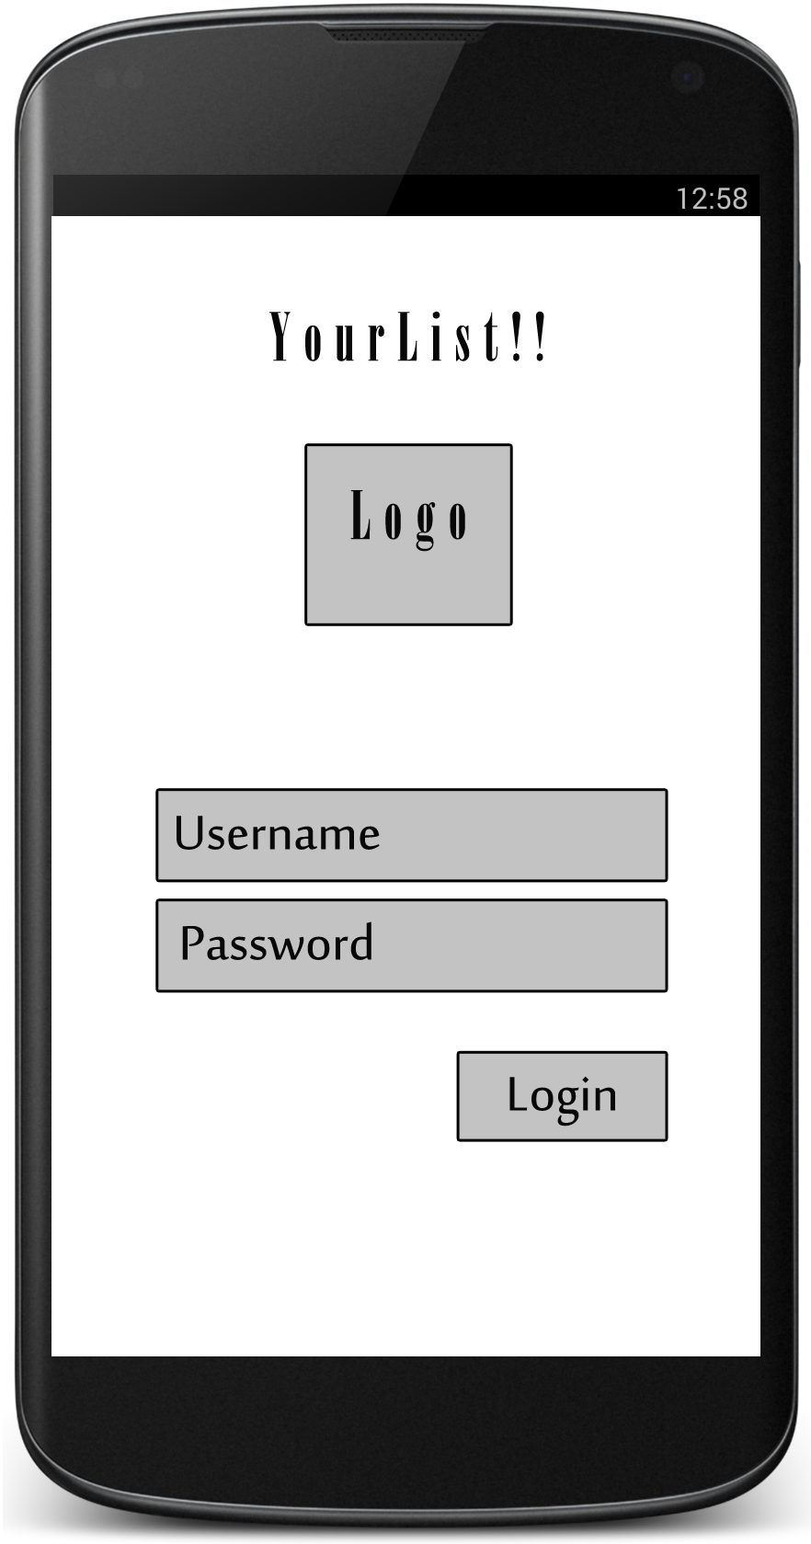

Daftar Tab Pekerjaan
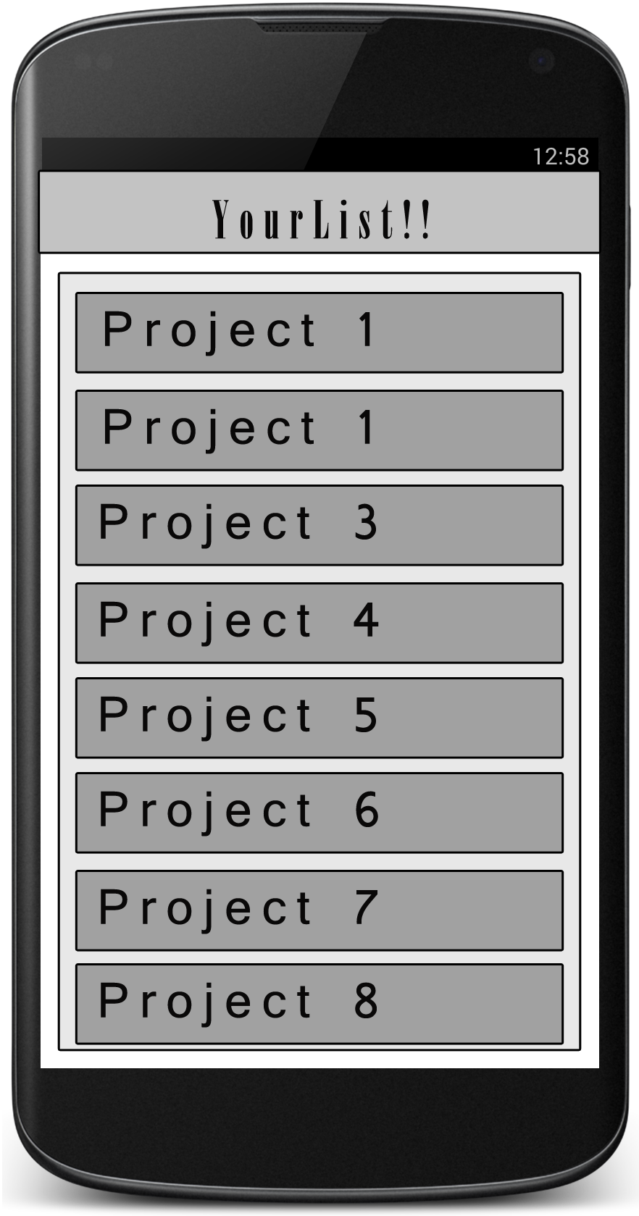
Daftar Anggota Tim
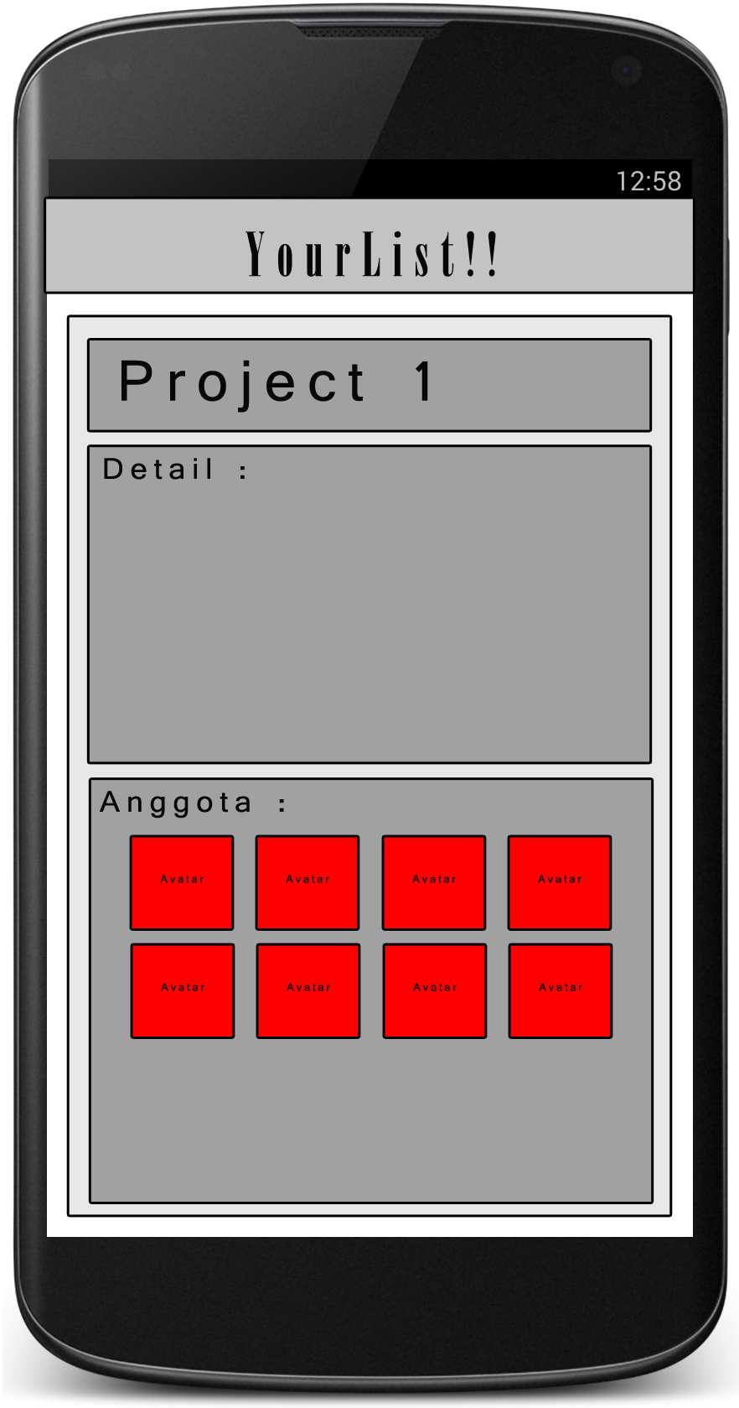
Daftar Pekerjaan Anggota Tim
